**БЕЗОПАСНОСТЬ РЕБЁНКА НА ВОДЕ**

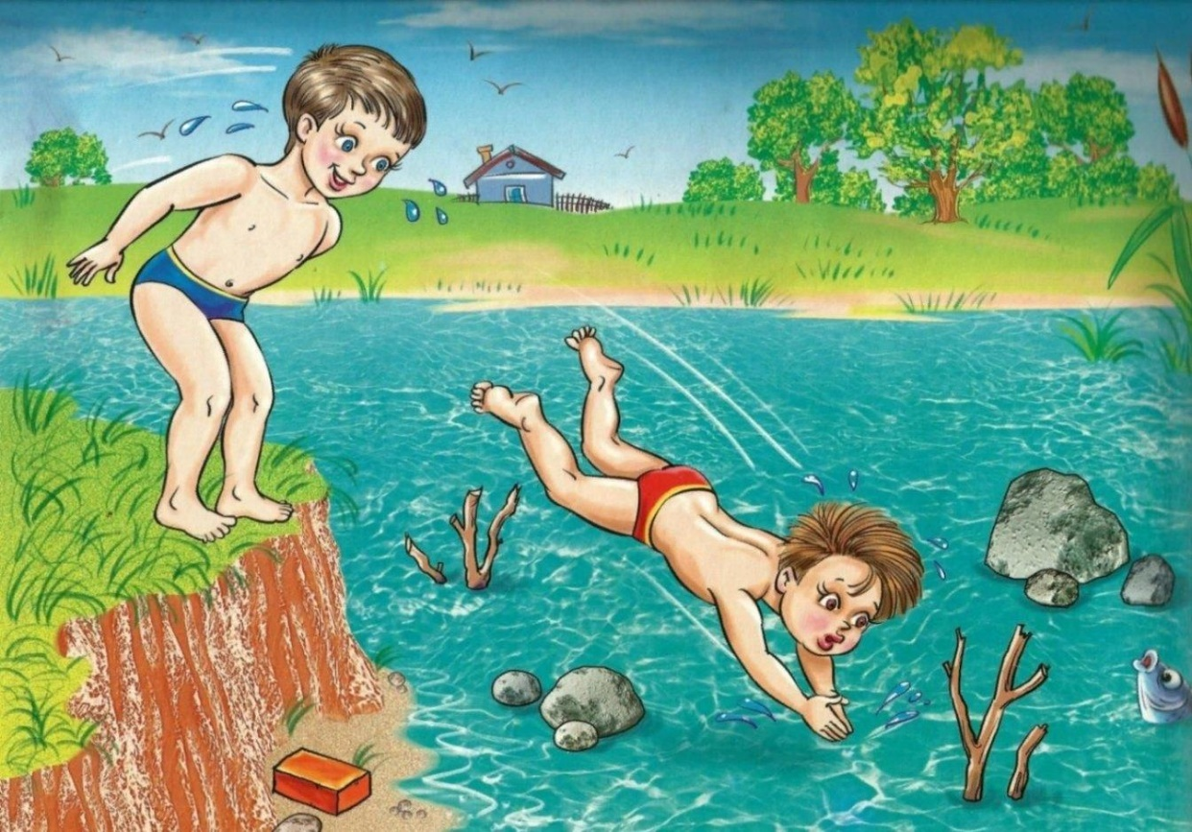

Что за летний отдых без купания? Тоска, да и только! Особенно, когда припекает солнышко, прохладная вода пруда или речки, озера или моря так и манит окунуться!

Окунуться и поплавать — это хорошо, даже полезно. Но мелочи, о которых забывают взрослые и дети, могут испортить все удовольствие.

Беспечность детей и их радость теплым денькам понятна. Но ребенок не всегда правильно оценивает уровень опасности того или иного развлечения. Научить ребенка быть осторожным, не рисковать своим здоровьем и жизнью, не допускать опасных для себя ситуаций это задача обязанность и ответственность взрослого человека.

Вода — опасная стихия даже для взрослого человека, а для детей она опасна вдвойне. Причем несчастья случаются чаще всего не с теми малышами, которые не умеют плавать (как правило, они не заходят глубоко в воду), а с теми, которые мнят себя отличными пловцами. Поэтому безопасное поведение на воде детей в первую очередь зависит от родителей.

- Самое первое и самое главное правило — дети дошкольного и младшего школьного возраста должны купаться строго под присмотром взрослых.

- Перестрахуйтесь перед походом на пляж. Обзаведитесь красивым надувным кругом, жилетом или нарукавниками. А вот от покупки надувного матраца для плавания на реке лучше отказаться. Быстрое течение реки может быстро унести маленького пловца. К тому же, острые камни и концы торчащих веток могут порвать матрац.

- Взрослые должны помнить, что любые резиновые плавсредства легко двигаются даже маленьким ветерком, поэтому с малыша, плавающего на матрасе или надувном круге, нужно буквально не спускать глаз.

- Обязательно приобретите своему чаду специальные тапочки для купания, особенно если у Вас запланирован поход на речку с каменистым дном.

- Никогда не оставляйте ребёнка без присмотра у воды. Даже если он умеет плавать. Никто не застрахован от пореза об камень на дне реки, сильного течения, большой волны, паники или судороги;

- Научите ребёнка плавать. Это может спасти ему жизнь.

- Перед заходом в воду с ребёнком отследите глубину. Бывает, что пологий пляж резко обрывается или около берега бьют холодные ключи, которые способны затянуть маленького ребенка;

- Расскажите ребёнку, почему нельзя в игре топить человека, хватать его за ноги под водой и создавать другие опасные ситуации;

- Не запугивайте ребёнка, не ограничивайте изучение мира бесконечными запретами. Если вы хотите обезопасить его от несчастного случая, то правильней всего объяснить ребёнку, чем чревато несоблюдение правил.

- Проговаривайте ситуации, объясняйте алгоритм действий, задавая вопросы. Можно ли идти плавать, если рядом нет взрослых? Почему опасно заходить в воду там, где ты никогда не заходил? Что бы ты сделал, если увидел, как кто-то из детей тонет?

- Напоминайте о правилах безопасности и ведите разговоры на эту тему периодически, а не единожды. Особенно хорошо, если вы будете проигрывать ситуации в игре с куклами, лего, машинками. Делайте это регулярно, если живёте рядом с водоёмом, ездите на дачу, где он есть.

- И самое главное правило. Если с вашим ребёнком случилась какая-то неприятность, но, к счастью, всё обошлось, не ругайте его, не запугивайте. Вы можете поделиться своими переживаниями, описав свои чувства, но проявлять реакцию (ругать, кричать, трясти, наказывать) не стоит. В другой раз ребёнок, боясь вашей реакции, не расскажет о случившемся, и совершит ошибку, из-за которой могут быть ужасные последствия. Стройте с ребёнком доверительные отношения.

<https://youtu.be/iiy5Js2QTbk>

хочу на море

Жила-была Царевна, которая мечтала искупаться в море. Но когда Царевна попала на море, оказалось, что она боится купаться в море. Еще бы! Ведь море соленое, оно толкается и в нем живут осьминоги, которые могут утащить Царевну под воду. вот, пока вся семья наслаждалась отдыхом, Царевна сидела на берегу и скучала. Пока однажды ее игрушка не упала в море…

<https://youtu.be/k8JW1_oWMNo>

за бортом

<https://youtu.be/VQLHCPB2pxw>

место для купания

Я рисую море

Я рисую море,

Голубые дали.

Вы такого моря

Просто не видали!

У меня такая

Краска голубая,

Что волна любая

Просто как живая!

Я сижу тихонько

Около прибоя -

Окунаю кисточку

В море голубое.

Автор: В.Орлов